Лекция_6рус_MS ASHURA

В качестве ВВЕДЕНИЯ фильм Источник <[*https://www.youtube.com/watch?v=Rc8DipYKI5k*](https://www.youtube.com/watch?v=Rc8DipYKI5k) с 10:47 об Ажура !!!

***Microsoft Azure* – это облачная платформа Microsoft с набором вспомогательных служб для вычислений, хранения данных, работы в сети и поддержания приложений** , рис 3.1.

**Azure – это крупная облачная платформа, которая по оценкам Gartner является лидером отрасли по предоставлению решений IaaS и PaaS. Эта полнофункциональная комбинация управляемых и неуправляемых служб позволяет создавать, развертывать приложения и управлять ими любым способом для достижения производительности.**

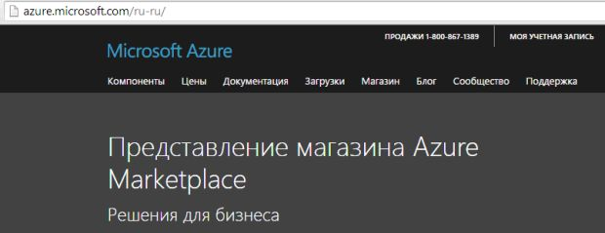

**Рис. 3.1.**Страница Azure

Возможности Microsoft Azure

1. *Гибридное использование*. Корпоративные гибридные облачные решения Azure позволяют использовать преимущества обоих решений, расширяя возможности ИТ-инфраструктуры. С Azure хранилище данных, резервное копирование и восстановление становятся более эффективными и экономичными.
2. *Открытость и гибкость*. Azure поддерживает любые операционные системы, языки, средства и платформы: от Windows до Linux, от SQL Server до Oracle, от C# до Java. Azure позволяет использовать экосистемы Windows и Linux, чтобы была возможность создавания приложений и служб, работающих на всех устройствах.
3. *Доступность*. Azure позволяет использовать ту же платформу корпоративного уровня, на которой работают Skype, Office 365, Bing и Xbox.
4. *Экономичность и масштабирование*. Azure выполняет масштабирование для соответствия требованиям. Поминутная оплата и обязательство предоставлять конкурентоспособные цены на службы инфраструктуры, например, вычисления, хранилище и пропускную способность, означает получение оптимального соотношения цены и производительности.
5. *Создание инфраструктуры*. В Azure используются *виртуальные машины* и средства управления.
6. *Разработка современных приложений*. Azure позволяет создавать и развертывать разнообразные и современные приложения для Android, iOS и Windows, использующие все преимущества облачной среды, в том числе веб-, мобильные, мультимедиа- и бизнес-решения.
7. *Получение подробных сведений из данных*. Azure предоставляет управляемые службы данных SQL и NoSQL, а также встроенную поддержку получения подробных сведений из данных. Есть возможность использования SQL Server в облаке и создания кластеров Hadoop в HDInsight для анализа данных.
8. *Управление удостоверениями и доступом*. В Azure можно управлять учетными записями пользователей, выполнять синхронизацию с существующими локальными каталогами, использовать единый вход в Azure, Office 365 и популярных приложений SaaS, таких как Salesforce, DocuSign, Google Apps, Box, Dropbox и др.

*Среда выполнения приложений*

На рис 3.2. представлены разделы компоненты "Среды выполнения приложений":

* *Виртуальные машины*. Подготовка виртуальных машин и приложений Windows и Linux к работе.
* *Облачные службы*. Создание облачных приложений и интерфейсов API с высокой доступностью и масштабируемостью.
* *Пакетная служба*. Выполнение крупномасштабных параллельных и пакетных вычислительных заданий.
* *Планировщик*. Запуск заданий по простому или сложному повторяющемуся расписанию.
* *RemoteApp*. Развертывание клиентских приложений Windows в облаке, запуск на любом устройстве.

[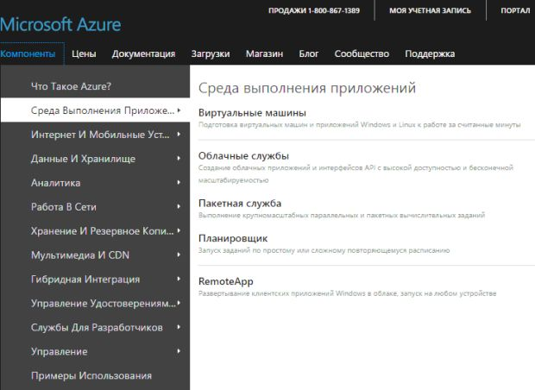](http://www.intuit.ru/EDI/29_10_15_5/1446070876-12001/tutorial/730/objects/3/files/3_2.jpg)

**Рис. 3.2.**Среда выполнения приложений

**Виртуальные машины**

*SQL Server и SharePoint*. С помощью образов, созданных группой специалистов по SQL Server, можно подготовить SQL Server. Можно создавать *виртуальные машины*, используя бесплатные лицензии *MSDN* для быстрой разработки и тестирования, или развертывать сложные рабочие приложения, охватывающие множество регионов Azure, используя *SQL Server AlwaysOn* , рис3.3.

[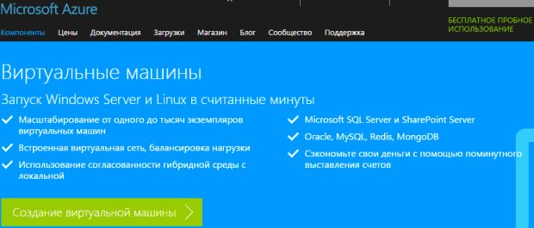](http://www.intuit.ru/EDI/29_10_15_5/1446070876-12001/tutorial/730/objects/3/files/3_3.jpg)

**Рис. 3.3.**Виртуальные машины

***Возможности Azure***

Можно развернуть полный диапазон открытых и поддерживаемых сообществами разработчиков ОС и различные программные решения в службе Azure. В службе Azure выбирают полный диапазон дистрибутивов Linux, например, Ubuntu и SUSE, поддерживаемые сообществом решения, например, Chef, Puppet и Docker наряду с другими продуктами, такими как Oracle Database и Oracle WebLogic Server.

*Масштабирование приложения*. Чтобы использовать эту возможность, а также другие новые возможности Azure, необходимо зарегистрироваться для ознакомления с бесплатной предварительной версией.

На странице "Масштаб" портала управления Azure вручную масштабируют приложение или задают параметры для автоматического масштабирования. Можно масштабировать приложения, которые выполняют веб-роли, рабочие роли или *виртуальные машины*. Чтобы масштабировать приложение, которое выполняет экземпляры веб-ролей или рабочих ролей, необходимо распределить рабочую нагрузку путем добавления или удаления экземпляров.

При масштабировании приложения, в котором работают *виртуальные машины*, новые машины не создаются и не удаляются, а включаются или отключаются в группе доступности ранее созданных машин. Масштабирование задают как на основе среднего процента использования центрального процессора, так и на основе количества сообщений в очереди.

**При настройке масштабирования приложения** следует учитывать следующие сведения.

* Необходимо добавить созданные *виртуальные машины* в группу доступности, чтобы масштабировать использующее их приложение. Добавляемые *виртуальные машины* могут быть изначально включены или выключены, однако они будут включены при увеличении масштабирования и выключены при его уменьшении.
* Масштабирование зависит от использования ядер. Более крупные экземпляры ролей или *виртуальные машины* задействуют больше ядер. Масштабировать приложение можно только в пределах количества ядер по используемой подписке. Например, если подписка ограничена двадцатью ядрами и выполняется приложение с двумя средними по размерам виртуальными машинами (всего четыре ядра), то можно увеличить масштаб других развернутых в рамках подписки облачных служб на шестнадцать ядер. Все *виртуальные машины* в группе доступности, используемые при масштабировании приложения, должны быть одного размера.
* Прежде чем приступить к масштабированию приложения на основе порогового значения сообщений, необходимо создать очередь и связать ее с ролью или группой доступности.
* Можно масштабировать ресурсы, привязанные к используемой облачной службе.
* В целях обеспечения высокой доступности приложения необходимо убедиться, что приложение развернуто с двумя и более экземплярами ролей или виртуальных машин.

***Действия по масштабированию облачной службы*:**

* ручное масштабирование приложения, которое выполняет веб-роли или рабочие роли;
* автоматическое масштабирование приложения, выполняющего веб-роли, рабочие роли или виртуальные машины;
* масштабирование связанных ресурсов;
* планирование масштабирования приложения.

***Масштабирование вручную приложения,*** *которое выполняет веб-роли или рабочие роли*. На странице масштаба вручную увеличивают или уменьшают количество работающих в облачной службе экземпляров.

Количество используемых экземпляров увеличивают только в том случае, если для поддержки этих экземпляров используется достаточное количество ядер. Цвета ползунка представляют используемые и доступные по подписке ядра:

* синий цвет означает ядра, которые используются выбранной ролью;
* темно-серый цвет означает ядра, которые используются всеми ролями и виртуальными машинами в рамках подписки;
* светло-серый цвет означает ядра, доступные для использования в рамках масштабирования;
* розовый цвет означает внесенные изменения, которые еще не были сохранены.

***Автоматическое масштабирование приложения, выполняющего веб-роли, рабочие роли или виртуальные машины*.** На странице "Масштаб" настраивают облачную службу для автоматического увеличения или уменьшения количества экземпляров или виртуальных машин, используемых приложением. Можно настроить масштабирование на основе следующих параметров:

* Среднее использование центрального процессора. Если средний процент использования центрального процессора превышает определенные пороговые значения или опускается ниже этих значений, то будет выполняться создание или удаление экземпляров роли, включение *виртуальных машин* в группу доступности или их исключение из нее.
* Сообщения в очереди. Если количество сообщений в очереди превышает определенное пороговое значение или опускается ниже его, то экземпляры роли создаются или удаляются или виртуальные машины включаются в группу доступности или исключаются из нее.

*Гибридные подключения*

С помощью *виртуальных сетей* можно контролировать и настраивать все аспекты своей работы с сетью, устанавливая подсети и предпочитаемые IP-адреса DNS-серверов. Можно безопасно подключаться к виртуальным машинам в Azure через VPN по Интернету или обойти Интернет для установки прямого подключения посредством *ExpressRoute* через таких партнеров, как AT&T, Level 3, TelecityGroup, Verizon и Equinix.

**Облачные службы**

На рис.3.4.  представлены облачные службы.

[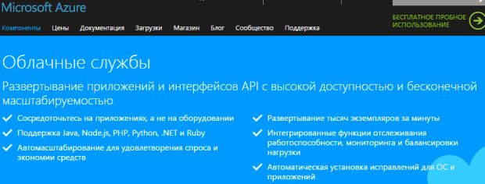](http://www.intuit.ru/EDI/29_10_15_5/1446070876-12001/tutorial/730/objects/3/files/3_4.jpg)

**Рис. 3.4.**Облачные службы

*Создание приложений и интерфейсов API с высокой доступностью и бесконечной масштабируемостью*. Есть возможность разрабатывать, упаковывать и развертывать приложения и службы в облаке с помощью облачных служб Azure.

*Интегрированный интерфейс разработки, реализованный на базе Visual Studio + Azure SDK*. Развертывается с использованием любого языка, включая .NET, Java, Node.js, PHP, Python или Ruby. Можно проверить приложение перед развертыванием в облаке с использованием эмулятора Azure, который реализует основные функции платформы непосредственно на компьютере.

*Создание эффективных приложений*. Облачные службы позволяют развертывать приложение и обеспечивать его постоянную доступность во время сбоев и неполадок, перенаправляя трафик из неисправных экземпляров на те, которые работают бесперебойно. Автоматическое обновление ОС подразумевает, что приложение всегда остается защищенным, а простоев и периодов обслуживания удастся избежать.

*Тестирование приложений перед развертыванием*. Облачные службы предоставляют промежуточную среду для тестирования новых версий (при этом она не оказывает влияния на существующую), что позволяет снизить вероятность нежелательного простоя для клиентов.

*Мониторинг работоспособности и оповещения*. Azure помогает отслеживать работоспособность и доступность приложений. На панели мониторинга метрик работоспособности отображаются ключевые статистические показатели, которые позволяют оценить работоспособность. Оповещения настраиваются в режиме реального времени для уведомления о снижении степени доступности службы или ухудшении каких-либо других показателей.

*Автомасштабирование для оптимизации затрат и производительности*. Бесплатная функция автоматического масштабирования помогает контролировать возрастание трафика, так как масштаб автоматически увеличивается или уменьшается в соответствии с требованиями, что одновременно позволяет свести расходы к минимуму.

**Пакетная служба**

В настоящее время пакетная обработка играет центральную роль в бизнесе, машиностроении, науке и других областях, где требуется выполнение множества автоматизированных задач, таких как обработка счетов и платежных ведомостей, расчет портфельного риска, разработка новых продуктов, мультипликация, тестирование ПО, поиск источников энергии, метеопрогнозирование и создание новых лекарств.

*Перенос кластерных приложений в облако*. Пакетная служба Azure адаптирована с приложениями, которые используются на рабочих станциях. Можно перенести исполняемые файлы и скрипты в облако, обеспечив горизонтальное масштабирование среды. Пакетная служба Azure позволяет ставить задания в очередь и выполняет приложения.

*Планирование заданий*. Основу *пакетной службы Azure* составляет модуль планирования заданий с высоким уровнем масштабирования, доступный как управляемая услуга. Планировщик в приложении используется для распределения заданий. Пакетная служба поддерживает кластерные планировщики заданий, а также может работать на базе службы типа "ПО как услуга".

*Масштабирование*. Пакетная служба Azure предоставляет доступ к пулу вычислительных виртуальных машин. Она также устанавливает приложения и обеспечивает промежуточное хранение данных, запускает выполнение всех необходимых задач, выявляет сбои и заново организует очередь заданий и сокращает объем ресурсов в пуле после завершения работы.

*Предоставление решения как услуги*. Пакетная служба Azure позволяет проводить обработку данных по требованию, а не по заранее определенному расписанию. Пользователи могут выполнять задания в облаке, когда это потребуется.

**Планировщик**

На рис.3.5. представлен Планировщик.

[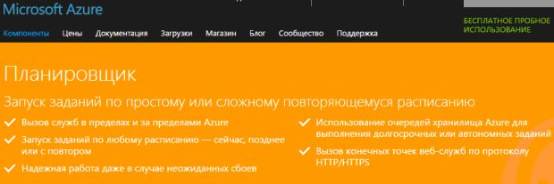](http://www.intuit.ru/EDI/29_10_15_5/1446070876-12001/tutorial/730/objects/3/files/3_5.jpg)

**Рис. 3.5.**Планировщик

*Создание заданий, выполняемых по расписанию*. Планировщик Azure позволяет создавать задания в облаке, которые вызывают службы в пределах и за пределами Azure. Например, вызывают конечные точки HTTP/S или публикуют сообщения в очередях хранилища Azure.

*Выполнение повторяющихся действий, ежедневных задач по обслуживанию и разработок*. Планировщик Azure подходит для выполнения повторяющихся действий. Например, для периодического сбора данных из сети Twitter с отправкой в веб-канал. Он также подходит для очистки журналов, выполнения плановых операций резервного копирования и других задач по обслуживанию приложений.

*Высокая доступность и надежность*. Планировщик Azure функционирует и в случае перебоев в работе сети, машин и центров обработки данных, поэтому запланированные задания продолжают выполняться вовремя. При необходимости он может автоматически переключиться на альтернативный центр обработки данных в том же регионе. Пользователи также могут настроить альтернативные конечные точки на тот случай, если основная конечная точка становится недоступной.

*Создание асинхронных заданий с помощью очередей*. Планировщик Azure может отправлять сообщения в очереди хранилища Azure для асинхронной обработки повторяющихся запросов. Эта функция необходима для выполнения комплексных или долгосрочных запросов (например, серии запросов SQL, отправляемых в большую базу данных), а также в тех случаях, когда необходимо вызвать службу, работающую в автономном режиме.

*________++++++++++++++++++++++++++++++++++++++++++++++++++++++++_____________*

**RemoteApp**

***RemoteApp*** – это программы, удаленный доступ к которым можно получить через службы терминалов и которые работают так, как будто они запущены на локальном компьютере пользователя. Пользователи могут запускать программы *RemoteApp* вместе со своими локальными программами. Пользователи могут сворачивать и разворачивать окно программы, изменять его размеры и с легкостью запускать сразу несколько программ. Если пользователь запускает более одной программы *RemoteApp* на одном сервере терминалов, программы RemoteApp будут находиться в одном сеансе служб терминалов.

Есть несколько способов запуска программ RemoteApp. Для этого можно:

* дважды щелкнуть файл протокола удаленного рабочего стола (RDP), который был создан и распространен администратором;
* дважды щелкнуть значок программы на рабочем столе или в меню Пуск, которое было создано и распространено администратором с помощью пакета установщика Microsoft Windows (MSI);
* дважды щелкнуть файл, расширение имени которого связано с программой *RemoteApp* (эта связь может быть настроена администратором с помощью пакета установщика Windows);
* получить доступ к ссылке на программу *RemoteApp* на веб-узле с помощью веб-доступа к службам терминалов.

RDP-файлы и пакеты установщика Windows содержат параметры, необходимые для запуска программ *RemoteApp*. После открытия программы RemoteApp на локальном компьютере можно работать с программой, запущенной на сервере терминалов, как если бы она была запущена локально.

**Интернет и мобильные устройства**

Нарис.3.6. представлены разделы компоненты "Интернет и мобильные устройства":

* *Веб-сайты*. Развертывание и масштабирование веб-приложений.
* *Мобильные службы*. Создание и размещение серверной части для любого мобильного приложения.
* *Управление API*. Безопасная публикация интерфейсов API для разработчиков, партнеров и сотрудников с учетом масштаба.
* *Концентраторы уведомлений*. Масштабируемая кроссплатформенная инфраструктура push-уведомлений.

[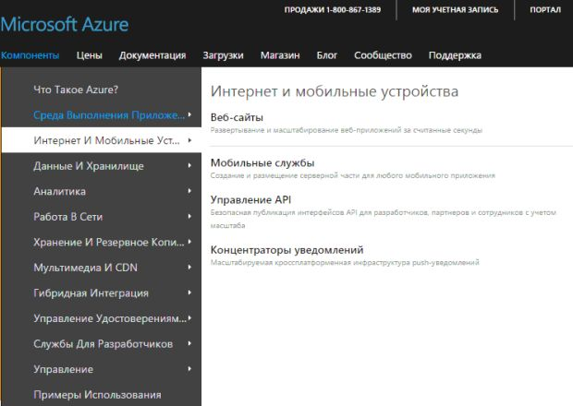](http://www.intuit.ru/EDI/29_10_15_5/1446070876-12001/tutorial/730/objects/3/files/3_6.jpg)

==

**Рис. 3.6.**Интернет и мобильные устройства

**Веб-сайты**

***Azure Websites* – это управляемая платформа, работающая как служба (PaaS), рис.3.7.** Она позволяет создавать, развертывать и масштабировать веб-приложения корпоративного уровня.

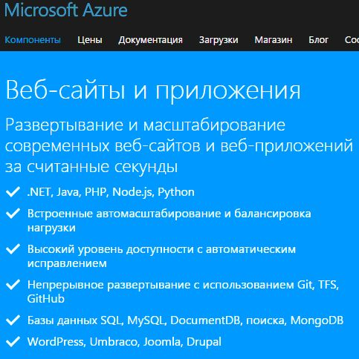

**Рис. 3.7.**Веб-сайты и приложения

*Использование знакомого языка*. Использование ASP.NET, Java, PHP, Node.js или Python. Используются популярные веб-приложения и решения CMS, в том числе WordPress, Drupal, Joomla, Umbraco и DotNetNuke.

Azure упрощает создание и использование решений данных с веб-приложениями. Поддерживаются Microsoft SQL, MySQL, Document DB, поиск, MongoDB, Redis и табличное хранилище Azure. Приложения бесплатно тестируются с помощью базы данных SQL и MySQL.

Веб-приложения эксплуатируются в среде с высокой доступностью и автоматическими исправлениями. Веб-приложения, развернутые с помощью Azure Websites, размещаются в виртуальных машинах, выделенных для приложений. Это обеспечивает прогнозируемую производительность и безопасную изоляцию.

*Автоматическое определение масштаба*. Azure позволяет проводить масштабирование с увеличением или уменьшением для обработки любой входящей пользовательской нагрузки. Можно выбрать количество и размер виртуальных машин вручную или установить автоматическое масштабирование. Это необходимо для масштабирования серверов с учетом нагрузки или по расписанию.

*Доступ к локальным данным*. Azure позволяет строить веб-сайты, способные подключаться к центру обработки данных. С помощью служб Hybrid Connections и VNET можно получить безопасный доступ к локальным центрам обработки данных. Решение Azure Active Directory необходимо для организации доступа только сотрудникам или партнерам.

*Развертывание*. Непрерывная интеграция и развертывание настраивается с помощью VSO, GitHub, TeamCity, Hudson или BitBucket. Это позволяет автоматически строить, тестировать и развертывать веб-приложение после каждого успешного теста сборки кода или интеграции.

*Интегрированная среда разработки*. Интеграция с Visual Studio обеспечивает полное управление жизненным циклом приложения. Благодаря интеграции с Azure VS можно создавать и непрерывно публиковать веб-приложение. С помощью VS можно выполнять отладку в облаке и использовать оперативные данные журнала.

*Сохранение активов в безопасности*. Автоматическое создание резервной копии для сайта и базы данных. Код и данные защищены на случай непредвиденных обстоятельств, их можно восстановить.

*Автоматическое уведомление*. Оперативное реагирование на проблемы обеспечивается в реальном времени. Для этого подключаются автоматические уведомления с помощью мониторинга и предупреждений. Интегрируются усовершенствованные функции аналитики и мониторинга New Relic и AppDynamics для получения полного представления о работе веб-приложения.

Фирменная маркировка и защита. Внедряются собственные домены и SSL-сертификаты. Веб-сайты Azure позволяют использовать с веб-приложением любой домен из записей в DNS. Можно использовать пользовательские IP-адреса и SNI на основе SSL, в том числе групповые символы.

*Создание сайта на веб-сайтах Azure*

Для создания сайта необходимо выбрать "Создать"→"Веб-сайты" , рис.3.8.:

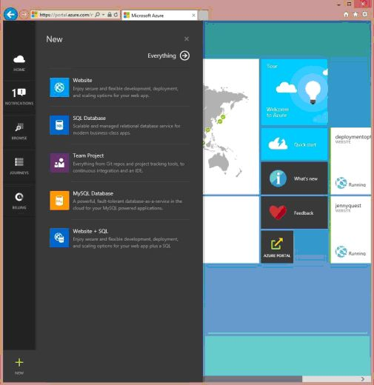

**Рис. 3.8.**Создание нового веб-сайта

Нужно указать имя создаваемого веб-сайта, выбрать регион мира для его работы, а затем нажать кнопку "Создать веб-сайт".

*Управление веб-сайтами Azure*. После создания веб-сайта можно воспользоваться страницей предварительного просмотра портала или командной строкой для настройки параметров, масштабирования и мониторинга использования.

**Мобильные службы**

*Создание приложений. Службы Mobile Services* позволяют создавать *межплатформенные и собственные приложения* для iOS, Android, Windows или Mac,рис.3.9.. С помощью *Mobile Service* можно сохранять данные приложения в облаке или локально, авторизовывать пользователей, отправлять push-уведомления. Службы позволяют добавлять пользовательскую логику доступа к базе данных в приложения C# или Node.js.

[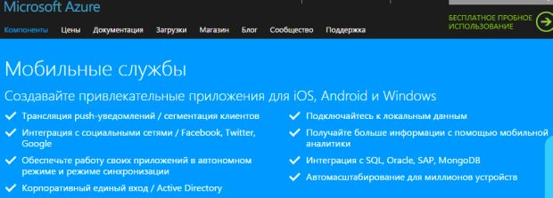](http://www.intuit.ru/EDI/29_10_15_5/1446070876-12001/tutorial/730/objects/3/files/3_9.jpg)

**Рис. 3.9.**Мобильные службы

*Создание корпоративного интерфейса авторизации*. С Mobile Services можно авторизовывать пользователей через Active Directory. Благодаря этим службам доступно безопасное подключение к таким локальным ресурсам, как SAP, Oracle, SQL Server и SharePoint. Также возможно использование комплексных платформ Xamarin и PhoneGap для создания приложений корпоративного уровня для своих сотрудников.

*Возможности мобильных служб для сотрудников*. Мобильные службы упрощают проверку подлинности сотрудников с использованием корпоративных учетных данных, поддерживают использование приложений, подключаемых к сети лишь периодически, а также доступ к данным в локальной среде. Приложения для сотрудников создаются собственными средствами для iOS, Android, Windows.

*Ускорители*. Можно создавать приложения, демонстрирующие работу ускорителей для наладчиков и продавцов-консультантов.

*Корпоративный вход*. Проверка подлинности сотрудников осуществляется на основе имеющихся учетных данных, используя Azure Active Directory совместно с синхронизацией каталогов.

*Синхронизация автономных данных*. Работа не ограничивается лишь теми областями, где имеется доступ к Интернету. Можно сохранять данные локально и синхронизировать их при возобновлении подключения.

*Гибридная среда*. Доступ к источникам данных, находящимся в корпоративной сети, можно получить с помощью гибридных подключений служб BizTalk.

*Автономная синхронизация данных для построения быстро реагирующих приложений*. Можно создавать приложения, которые продолжают работать даже при возникновении проблем в сети. Это нужно, чтобы пользователи могли создавать и изменять данные, работая в автономном режиме. Скорость отклика приложения повышается при помощи локального кэширования данных сервера в устройстве с помощью Mobile Services. Поэтому можно добиться бесперебойной синхронизации данных всех приложений iOS, Android и Windows.

*Подключение приложения к локальным данным*. Azure позволяет создавать мобильные приложения, с помощью которых можно подключаться к данным своего центра обработки данных. С помощью Hybrid Connections получают безопасный доступ к данным из локальных центров обработки данных в любой точке земного шара.

*Создание интерактивных приложений с оперативной передачей сообщений*. Azure позволяет строить мобильные приложения, с помощью которых можно подключаться к данным своего центра обработки данных. С помощью Hybrid Connections получают безопасный доступ к данным из локальных центров обработки данных в любой точке земного шара.

*Получение информации с помощью мобильной аналитики*. Мобильное решение Capptain, необходимое для подключения пользователей, обеспечивает мониторинг в реальном времени. Оно предоставляет глубокий анализ поведения пользователя. Такой анализ отвечает на вопросы, как и когда используется приложение, откуда переходят пользователи, насколько они задерживаются, каковы показатели переходов и сколько покупок делается в приложении.

*Анализ, сегментирование*. Capptain позволяет владельцам приложений и специалистам по маркетингу подключать пользователей в реальном времени. Также можно анализировать поведение пользователей и сегментировать аудиторию с учетом взаимодействия с приложением. Привлечение пользователей осуществляется с помощью персонализированных push-уведомлений или разнообразных сообщений, предусмотренных в приложении.

*Социализация приложения*. Службы Mobile Services упрощают проверку подлинности пользователя через учетные записи Facebook, Google, Microsoft или Twitter. После авторизации можно не только настроить функции обслуживания на основе социальных API, но и обеспечить возможность обмена и взаимодействия между пользователями.

PaaS++ для Web API. Расширить службы Mobile Services можно с помощью собственного пользовательского Web API. Группа специалистов Mobile Services будет наблюдать, управлять Web API и устранять нарушения в работе.

*Автоматическое масштабирование в соответствии с бизнес-требованиями*. Можно настраивать автомасштабирование в соответствии с потребностями приложения для Mobile Services и для ***Notification Hubs***. Автоматическое масштабирование позволяет развертывать или свертывать ресурсы в зависимости от их фактического использования и оплачивать только то, что используется. Открытый доступ к глобальной сети управляемых центров обработки данных Microsoft позволяет предоставлять данные пользователям в любом месте по всему миру.

**Управление API**

API используется для создания новых каналов и привлечения клиентов, рис.3.10.

[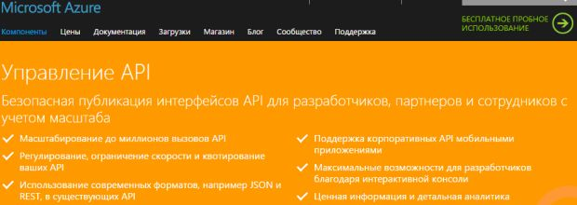](http://www.intuit.ru/EDI/29_10_15_5/1446070876-12001/tutorial/730/objects/3/files/3_10.jpg)

**Рис. 3.10.**Управление API

*Защита критически важных систем*. Управление API позволяет защитить критически важные системы, понижая нагрузку с помощью проверки подлинности, ограничения скорости, квотирования и кэширования.

*Ускорение внедрения API*. Основным фактором успешности любой программы API является простой и беспроблемный доступ для разработчиков. Значение имеет сокращение времени, которое необходимо начинающему разработчику для выполнения транзакции. Благодаря управлению API формируется документация и предоставляется интерактивная консоль, которая незамедлительно повышает успешность разработчика.

*Открытые корпоративные системы*. Проблему публикации существующих локальных интерфейсов API можно решить, используя мобильные устройства благодаря преобразованию в современные форматы. Можно ориентироваться на новых клиентов с поддержкой CORS и JSONP и оптимизировать производительность с помощью кэширования. Управление API предоставляет готовые инструменты, необходимые организации для сквозного управления.

*Преобразование аналитики и отчетности в результаты*. Управление API предоставляет возможности аналитики и работы с отчетами, позволяющие организации учитывать наиболее значимые для бизнеса тенденции. Разработчики используют интерфейсы API и данные об использовании приложений, визуализируют работу API, частоту появления ошибок и работоспособность на ближайший период в реальном времени.

**Концентраторы уведомлений**

*Рассылка уведомлений*. ***Notification Hubs*** – это масштабируемый движок для рассылки мобильных push-уведомлений, рис.3.11. Он способен рассылать миллионы сообщений на устройства iOS, Android, Windows,Kindle, Nokia X. Концентраторы уведомлений можно связать с любой существующей серверной частью приложения, независимо от того, где размещается эта часть: локально или в Azure.

[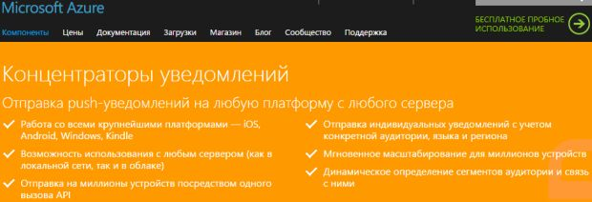](http://www.intuit.ru/EDI/29_10_15_5/1446070876-12001/tutorial/730/objects/3/files/3_11.jpg)

**Рис. 3.11.**Концентраторы уведомлений

*Работа с любым сервером*. Служба ***Notification Hubs*** способна подключиться к любому интерфейсу: .NET, PHP, Java, Node. Подключение происходит независимо от того, расположен он локально или в облаке Azure. Это позволяет мгновенно обновлять мобильные приложения и привлекать пользователей с учетом их запросов.

*Определение аудитории с помощью динамичных тегов*. Широковещательную рассылку уведомлений проводят с помощью функции разметки ***Notification Hubs***. Такая разметка позволяет выбрать целевую аудиторию с учетом активности, интересов, местоположения или предпочтений. Нужный контент будет доставлен определенному человеку в заданное время.

*Упрощение локализации с помощью шаблонов*. Если приложение нацелено на различные рынки, функция шаблонов ***Notification Hubs***предоставляет удобный способ отправки локализованных push-уведомлений. Это дает возможность говорить с клиентами на их языке. Шаблоны устраняют сложности, связанные с сохранением параметров локализации для каждого клиента или созданием сотен разметок.

*Масштабирование*. Концентратор уведомлений автоматически создает инфраструктуру, необходимую для масштабирования сообщений с учетом каждого активного устройства.

**Данные и хранилище**

На рис.3.12. представлены разделы компоненты "Данные и хранилища":

* *База данных SQL*. Управляемая реляционная база данных SQL как служба.
* *DocumentDB*. Управляемая база данных документов NoSQL, предоставляемая в виде услуги.
* *Кэш Redis*. Высокая производительность, доступ к данным с малым временем задержки для создания быстрых и масштабируемых приложений.
* *Хранилище*. Надежное, высокодоступное и высокомасштабируемое облачное хранилище.
* *StorSimple*. Гибридное облачное хранилище для предприятий.
* *Поиск Azure*. Полностью управляемая функция поиска, предоставляемая как услуга.

[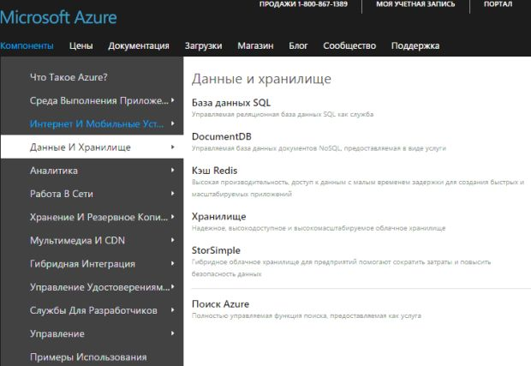](http://www.intuit.ru/EDI/29_10_15_5/1446070876-12001/tutorial/730/objects/3/files/3_12.jpg)

**Рис. 3.12.**Данные и хранилище

**База данных SQL**

*Поддержка гибкого масштабирования и более предсказуемая производительность*. За счет возможностей Azure высокопроизводительные приложения выполняют масштабирование уровней данных в тысячах баз данных. Новые уровни служб базы данных SQL предоставляют приложениям возможность увеличивать или уменьшать масштаб предсказуемой производительности в каждой базе данных, рис.3.13. Средство гибкого масштабирования для базы данных SQL Azure упрощает разработку приложений, горизонтально масштабируемых по значительному количеству баз данных, и управление ими.

[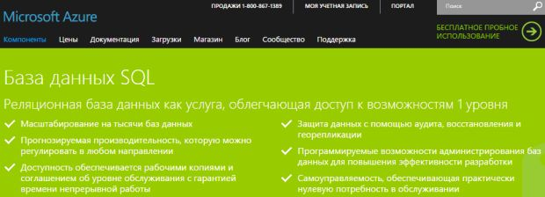](http://www.intuit.ru/EDI/29_10_15_5/1446070876-12001/tutorial/730/objects/3/files/3_13.jpg)

**Рис. 3.13.**ДБаза данных SQL

*Непрерывность деловой активности для критически важных приложений*. Повышается уровень непрерывности работы приложений и защиты от аварий с помощью встроенных функций непрерывной работы, действующих на всех уровнях служб. База данных SQL Premium обеспечивает активную георепликацию, которая позволяет создать до четырех считываемых вторичных баз данных в любом регионе Azure и управлять временем и конечным назначением отработки отказа. Возможности управления расширяются непредвиденным восстановлением с помощью функции самостоятельного восстановления. Она предоставляет управление восстановлением данных из доступных резервных копий.

*Обеспечение непрерывности работы базы данных SQL Azure*. Непрерывность бизнеса определяет возможность организации продолжать коммерческую деятельность в случае критической ситуации или аварии. Для планирования непрерывности бизнеса в организации требуется внедрить процессы, процедуры и меры, обеспечивающие бесперебойность деловых операций.

*Нулевая потребность в обслуживании за счет самоуправляемой службы*. Потребность в обслуживании инфраструктуры уменьшается за счет базы данных SQL в качестве службы с автоматическим исправлением программных ошибок. При этом встроенные системные реплики изначально обеспечивают защиту данных, бесперебойную работу базы данных и стабильность системы, снижая нагрузку на разработчиков и архитекторов. Системные реплики автоматически перемещаются на новые машины, которые подготавливаются к работе в динамическом режиме по мере выхода старых машин из строя.

Компания Pottermore переместила свои приложения на платформу Azure как службу, чтобы не тратить ресурсы на обслуживание виртуальных машин и управление ими.

*Повышение производительности труда за счет поддержки привычных средств и платформ*. Поддерживаются задачи разработки, такие как горизонтальное масштабирование и непрерывность бизнеса, посредством программных API-интерфейсов для оптимизации управления масштабированием до сотен и тысяч баз данных. База данных SQL предоставляет разнообразные средства управления – REST API, PowerShell, портал управления Azure с поддержкой HTML5 или SQL Server Management Studio – и поддерживает различные популярные платформы и технологии, включая .NET, Java, PHP, Ruby on Rails и Node.js. Есть возможность автономной и сетевой разработки локальных и облачных приложений благодаря интеграции с Visual Studio.

*Обеспечение выполнения задач, связанных с безопасностью и соблюдением требований*. Упрощаются задачи, связанные с соблюдением нормативов. Можно узнать, какие операции выполняются в базе данных, с помощью средств аудита, которые отслеживают события базы данных и записывают их в журнал. Представления информационной панели и отчеты Excel Power View предоставляют подробные сведения о событиях в базе данных и теоретически отображают проблемы бизнес-приложений или нарушения безопасности. База данных SQL проверяется крупнейшими облачными аудиторами в рамках нормативной сертификации Azure, такой как ISO/IEC 27001:2005 и т.д.

*Совмещение уровней служб для получения инновационных результатов*. База данных SQL предоставляется на разных уровнях служб для поддержки всего спектра рабочих нагрузок баз данных. Таким образом, можно перемещаться по уровням служб или совмещать их для создания инновационных концепций приложений. Благодаря производительности и охвату платформы Azure можно сопоставлять и совмещать службы Azure с базой данных SQL для удовлетворения уникальных потребностей при разработке современных приложений, снижения затрат, повышения эффективности использования ресурсов и открытия новых коммерческих возможностей.

**DocumentDB**

***Azure DocumentDB*** представляет собой службу базы данных документов NoSQL, разработанную специально для реализации прямой поддержки JSON и JavaScript внутри системы базы данных. Это решение подходит для веб-приложений и мобильных приложений, при работе с которыми требуется обеспечить предсказуемую полосу пропускания, низкий уровень задержек и гибкие возможности работы с запросами. В приложениях Microsoft для потребителей, таких как OneNote, используется *DocumentDB*, что позволяет работать с миллионами пользователей.

*Широкие возможности запросов и транзакций при работе с данными JSON*. Схемы приложений постоянно изменяются, и это общая проблема, с которой сталкиваются многие разработчики. *DocumentDB* автоматически индексирует все документы JSON, добавляемые в базу данных, и затем позволяет с помощью обычного языка SQL запрашивать данные без указания схемы или вторичных индексов. Сочетание широких возможностей формирования запросов и транзакционной обработки данных позволяет создавать масштабируемые мобильные и веб-приложения, отвечающие современным требованиям. Поддержка использования в запросах пользовательских операторов и заданных пользователем функций (UDF) предоставляет больше преимуществ при работе с *DocumentDB*. Собственная модель данных JSON делает возможной интеграцию с интернет-платформами и средствами.

*Обеспечение стабильного уровня производительности с возможностью настройки*. Служба *DocumentDB* имеет облачную природу и работает со сверхбыстрыми SSD-накопителями, обладающими малым временем задержки и оптимизированными для операций записи. Высокая предсказуемая производительность и зарезервированные ресурсы позволяют обеспечить выполнение требований, предъявляемых к пропускной способности. По мере роста требований приложений хранилище и пропускная способность могут масштабироваться с пропорциональным изменением стоимости благодаря комбинируемым единицам мощности. Предусмотрена возможность настройки и подбора оптимального уровня согласованности с определенными уровнями (высокий, с ограниченной задержкой, сеансовый и пассивный) для соответствия сценариям приложений и требованиям к производительности. Это позволяет избежать необходимости выбора между двумя противоположными уровнями – высоким и пассивным. Выполняется автоматическая репликация данных, благодаря чему поддерживается высокий уровень доступности.

*Предоставление возможности быстрой разработки*. Доступ к базам данных через CRUD, запросы и обработка JavaScript в HTTP-интерфейсе RESTful упрощает процесс построения новых приложений для бизнеса. Программирование для *DocumentDB* характеризуется простотой, гибкостью и доступностью и не требует написания отдельного кода или расширений JSON или JavaScript.

**Кэш Redis**

*Оптимизация приложения с помощью КЭШа*. *Кэш Azure*обеспечивает быстрое реагирование приложения, высокую пропускную способность и доступ к данным с минимальной задержкой.

***Кэш Redis***. *Кэш Redis* для Microsoft Azure основан на кэше с открытым исходным кодом, Redis. Он предоставляет доступ к безопасному выделенному кэшу Redis, управляемому корпорацией Microsoft. Кэш, созданный с помощью Azure Redis, доступен из любых приложений в Microsoft Azure.

*Кэш Redis* для Microsoft Azure предоставляется на двух уровнях:

Basic – один узел. Несколько размеров.

Standard – два узла, ведущий/ведомый. Предоставляется соглашение об уровне обслуживания и поддерживается репликация. Несколько размеров.

Доступен кэш размером до 53 ГБ.

Высокая производительность. *Кэш Redis* для Azure помогает приложению работать быстрее, даже если пользовательская нагрузка увеличивается, и использует скоростные и производительные возможности модуля Redis. Отдельный распределенный слой кэша позволяет независимо масштабировать уровень данных для эффективного использования вычислительных ресурсов на слое приложений.

***Redis***. Redis – это усовершенствованное хранилище значений ключей, где ключи могут содержать такие структуры данных, как строки, хэши, списки, наборы и сортируемые наборы. Redis поддерживает ряд атомарных операций с этими типами данных.

*Redis* поддерживает репликацию "ведущий-ведомый" с быстрой начальной синхронизацией без блокировки, автоматическим повторным подключением при разделении сети и т.д.

К другим возможностям относятся транзакции, публикация/подписки, скрипты Lua, ключи с ограниченным сроком жизни и параметры конфигурации, позволяющие*Redis* действовать как кэш.

С *Redis* работают, используя большинство современных языков программирования.

Кэш Azure *Redis* использует проверку подлинности *Redis* и поддерживает SSL-подключения к *Redis*.

Удобство использования и управления. *Кэш Redis* для Azure прост в использовании. Необходимо подготовить кэш на новом портале управления Azure и использовать вызов к конечной точке в любом клиенте, поддерживающем *Redis*.

*Кэш Redis* для Azure прост в управлении. Можно отслеживать состояние и работу кэша с помощью нового портала управления Azure. Корпорация Microsoft может управлять репликацией кэша, повышая доступность данных при сбое кэша.

**Хранилище**

*BLOB-объекты, таблицы, очереди и файлы*. Хранилище Azure предоставляет гибкие возможности для хранения и извлечения крупных объемов неструктурированных данных, например, документов и файлов мультимедиа, в BLOB-объектах Azure, слабо структурированных данных в таблицах Azure, надежных сообщений в очередях Azure, а также использовать SMB-хранилище файлов Azure для переноса локальных приложений в облако, рис.3.14.

[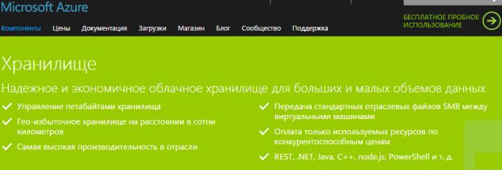](http://www.intuit.ru/EDI/29_10_15_5/1446070876-12001/tutorial/730/objects/3/files/3_14.jpg)

**Рис. 3.14.**Хранилище

*Высокая масштабируемость*. Хранилище Azure адаптируется к возрастающим требованиям в отношении объемов данных, выделяя до 500 ТБ общего пространства для хранения для каждой учетной записи.

*Надежность и высокая доступность*. Хранилище Azure автоматически реплицирует данные для защиты от неожиданных сбоев оборудования и предоставления доступа к ним в случае необходимости.

*Создано для разработчиков*. Можно создавать приложения с поддержкой клиентских библиотек для .NET, Java, Android, C++ и Node.js. Доступ к данным в хранилище Azure также можно получить, используя REST API, который вызывают с использованием любого языка, позволяющего осуществлять запросы HTTP/HTTPS. Хранилище Azure подразумевает гарантированную согласованность, упрощая разработку облачных приложений и обеспечивая прогнозируемую производительность приложений, основанных на Azure.

*Глобальный доступ*. Осуществляется горизонтальное или вертикальное масштабирование центров обработки данных по мере необходимости и данные размещаются географически ближе к своим клиентам для более быстрого доступа и повышения производительности.

*Экономичность*. Плата только за то, что используется, по цене, более низкой, чем у локальных вариантов хранения.

*Создание учетной записи хранилища*. Создание учетной записи с помощью портала управления, рис.3.15.

1. Необходимо щелкнуть "Создать", "Хранилище", "Быстрое создание".  
   **Рис. 3.15.**Создание учетной записи с помощью портала управления
2. В области URL-адреса нужно ввести имя поддомена.
3. В области "Расположение/родственная организация" нужно выбрать регион.
4. Необходимо выбрать функцию репликации данных и щелкнуть "Создать учетную запись хранилища".

**StorSimple**

*Управление данными*. ***StorSimple*** позволяет автоматизировать работу и исключить рост объемов данных на два порядка и связанные с этим проблемы управления. В *StorSimple* используются SSD-накопители и жесткие диски, обеспечивающие высокую скорость ввода-вывода без существенных затрат, а также предоставляется встроенная функция удаления дубликатов и сжатия с целью сокращения общего объема данных. Данный продукт предоставляет широкие возможности масштабирования инфраструктуры хранения данных посредством использования Azure для сохранения быстро растущего объема неактивных первичных данных, зачастую приводящего к постоянному приобретению новых мощностей для хранения данных и слишком громоздкой инфраструктуре, рисю3.16.

[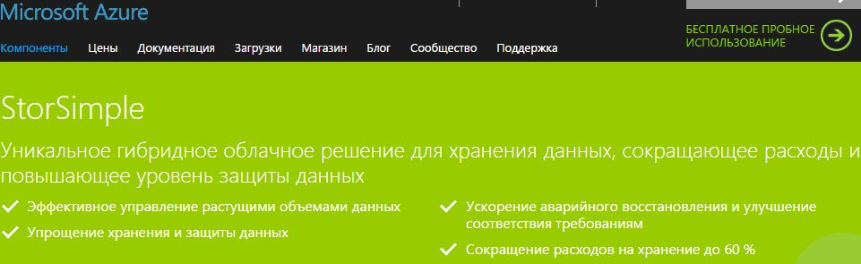](http://www.intuit.ru/EDI/29_10_15_5/1446070876-12001/tutorial/730/objects/3/files/3_16.jpg)

**Рис. 3.16.**StorSimple

*Упрощение хранения и защиты данных*. *StorSimple* с помощью Azure позволяет автоматически расширять мощности и выполнять внешнее резервирование данных, поэтому сотрудники отделов ИТ могут тратить меньше времени на добавление мощностей, обслуживание инфраструктуры и управление защитой данных. Данное гибридное облачное решение объединяет в себе первичное, резервное, архивное и внешнее хранилище данных с автоматизированным созданием снимков, что заменяет дорогостоящую удаленную репликацию и управление ленточными накопителями.

*Ускорение аварийного восстановления, улучшение соответствия требованиям*. *StorSimple* обеспечивает быстрое аварийное восстановление посредством загрузки только данных, непосредственно необходимых приложениям. Продукт позволяет клиентам тестировать восстановление данных и обеспечивать соответствие политикам компании без нарушения работы центров обработки данных. При использовании *StorSimple* сохраняемые данные определяются программно на уровне политик, а не ограничиваются емкостью системы резервного копирования или ленточных накопителей.

*Семейства продуктов*

*Хранилище StorSimple серии 8000*. ***Microsoft Azure StorSimple*** – это предложение от корпорации Microsoft для хранения данных в облаке, реализованное на основе гибридных массивов хранения данных *StorSimple* 8000. Эти массивы хранения обеспечивают более высокую производительность и интеграцию с Azure. Массивы *StorSimple* 8600 поставляются в двух вариантах, отвечая различным требованиям к емкости и производительности: *StorSimple* 8100 and StorSimple 8600. Виртуальный модуль StorSimple предоставляет доступ по требованию к данным предприятия в среде Azure, что позволяет клиентам осуществлять поиск и анализ исторических наборов данных, осуществлять разработку и тестирование, а также аварийное восстановление в Azure. С помощью диспетчера *StorSimple* клиенты могут централизованно настраивать все параметры хранилища *StorSimple* и управления данными из облака, что позволяет обеспечить надлежащее выполнение операций и принудительное применение политик защиты и хранения данных на всем предприятии в целом.

*StorSimple 5000 и 7000*. *StorSimple* также предоставляет свои ведущие гибридные облачные решения для хранения данных – серии *StorSimple* 5000 и 7000. Клиенты получают все преимущества консолидации хранилищ, возможность управлять ростом объемов данных, упрощенные методы защиты данных и сокращение расходов за счет использования облака, как и в случае с серией 8000, но в конфигурации с меньшей мощностью и с тем исключением, что серии 5000 и 7000 не поддерживают диспетчер *StorSimple* и виртуальный модуль StorSimple.

**Поиск Azure**

*Поиск Azure* позволяет реализовать полнофункциональные возможности поиска на веб-сайте или в приложении. Настройка результатов поиска, а также создание полноценных адаптированных моделей ранжирования позволяет привязать результаты поиска к целям бизнеса. Стабильная пропускная способность и надежное хранение данных обеспечивают высокую скорость индексирования поиска и выполнения запросов, что незаменимо в сценариях с ограниченными временными рамками.

*Упрощение работы*. Поиск Azure исключает сложности, связанные с настройкой собственного поискового индекса и управлением этим индексом. Полностью управляемая служба предотвращает проблемы, связанные с повреждением индекса, доступностью службы, а также ее масштабированием и обновлением. Можно создать несколько индексов без увеличения стоимости.

*Поиск Azure* ускоряет разработку благодаря поддержке привычных средств и согласованной глобальной облачной платформе. Аналогично другим службам Azure, в службе поиска используются вызовы API REST. Всемирная сеть центров обработки данных Azure позволяет сократить длительность задержек при поиске, независимо от расположения приложения.

**Аналитика**

Рассмотрим следующие разделы компоненты "Аналитика", рис.3.17:

* *HDInsight*. Подготовка управляемых кластеров Hadoop.
* *Машинное обучение*. Облачная прогнозная аналитика.
* *Stream Analytics*. Потоковая обработка в режиме реального времени.
* *Фабрика данных*. Координация и администрирование преобразования и перемещения данных.
* *Концентраторы событий*. Получение, сохранение и обработка миллионов событий в секунду.

[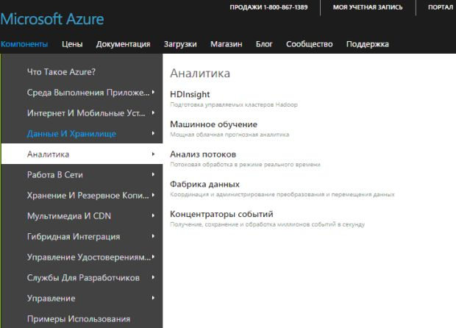](http://www.intuit.ru/EDI/29_10_15_5/1446070876-12001/tutorial/730/objects/3/files/3_17.jpg)

**Рис. 3.17.**Аналитика

**HDInsight**

*Масштабируемость по требованию*. ***HDInsight*** представляет собой расширение Hadoop на основе облачных технологий, рис.3.18. Средство *HDInsight* было создано для обработки любого объема информации с масштабированием от терабайтов до петабайтов данных по мере необходимости. Можно запустить любое количество узлов в любое время. Плата взимается только за те вычислительные ресурсы и хранилища, которые реально используются.

[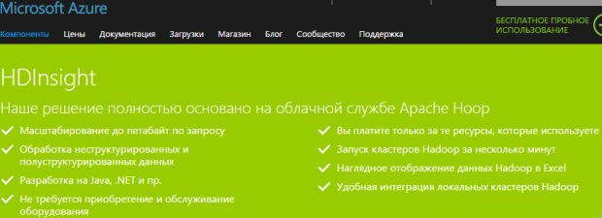](http://www.intuit.ru/EDI/29_10_15_5/1446070876-12001/tutorial/730/objects/3/files/3_18.jpg)

**Рис. 3.18.**HDInsight

*Объединение всех данных* – структурированных, полуструктурированных и неструктурированных. *HDInsight* совместим с Apache Hadoop и поэтому может обрабатывать неструктурированные или частично структурированные данные журналов посещений сайта, соцсетей, журналов серверов, устройств, сенсоров и т.д. Благодаря этому можно анализировать новые наборы данных и находить новые возможности для бизнеса, которые будут способствовать росту организации.

*Разработка программного обеспечения на предпочитаемом языке*. *HDInsight* имеет программные расширения для языков, включая C#, Java, .NET и др. Можно использовать выбранный язык программирования в Hadoop для создания, настройки, отправки и мониторинга заданий.

*Не требуется приобретение и обслуживание оборудования*. С помощью *HDInsight* можно развернуть Hadoop в облаке без покупки дополнительного оборудования и предварительной платы. Также не требуется длительная установка и настройка.

*Для визуализации данных Hadoop используется Excel*. *HDInsight* интегрирован с Excel, и это позволяет визуализировать и анализировать данные Hadoop. В Excel пользователи могут выбрать Azure *HDInsight* в качестве источника данных.

*Локальные кластеры соединяются с облаком*. *HDInsight* интегрирован с платформой данных Hortonworks, поэтому можно перемещать данные Hadoop из локального центра обработки данных в облако Azure для создания резервных копий, разработки и тестирования и сценариев "cloud bursting". С помощью платформенной системы аналитики Microsoft можно одновременно отправлять запросы в локальные и облачные кластеры Hadoop.

*Включает транзакционные функции, не связанные с базами данных SQL*. *HDInsight* включает в себя Apache HBase, столбчатую базу данных NoSQL, работающую на базе распределенной файловой системы Hadoop (HDFS). Благодаря этому можно обрабатывать большие транзакции нереляционных данных и интерактивно записывать данные интерактивных веб-сайтов или сенсоров в хранилище BLOB-объектов Azure.

*Обработка потоков в реальном времени*. *HDInsight* включает Apache Storm, потоковую платформу аналитики, способную обрабатывать множество событий в реальном времени. Она позволяет обрабатывать миллионы создаваемых событий и поддерживать такие сценарии, как "Интернет вещей", получая данные от подключенных устройств и веб-событий.

*Создание кластера с помощью HDInsight*. С помощью *HDInsight* можно создать несколько кластеров Hadoop с одним и тем же набором данных, рис.3.19.

[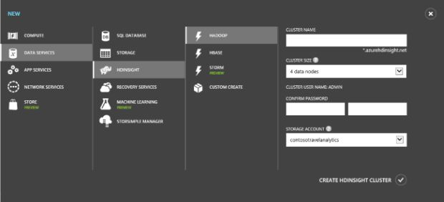](http://www.intuit.ru/EDI/29_10_15_5/1446070876-12001/tutorial/730/objects/3/files/3_19.jpg)

**Рис. 3.19.**Создание кластера с помощью HDInsight

**Машинное обучение**

*Возможности машинного обучения*. ***Машинное обучение* – интеллектуальный анализ ретроспективных данных с помощью вычислительных систем для прогнозирования будущих тенденций или поведения**. Поисковые системы, рекомендации в Интернете, целевая реклама, виртуальные помощники, прогнозировzaaание спроса, выявление мошенничества, фильтры нежелательной почты – *машинное обучение* позволяет работать всем этим современным службам.

Машинное обучение Azure. Для машинного обучения требуется комплексное программное обеспечение, современные компьютеры и специалисты. **Машинное обучение Azure – полностью управляемая облачная служба для прогнозной аналитики**. С помощью облака машинное обучение Azure делает машинное обучение доступнее для более широкой аудитории.

Перетаскивание, прогнозирование. Машинное обучение Azure позволяет пользователям без наработок данных начать интеллектуальный анализ данных для прогнозирования. Для многих задач не требуется писать ни одной строки кода. Студия машинного обучения Microsoft Azure также содержит библиотеку экономящих время примеров экспериментов и сложных алгоритмов Microsoft Research, включая те же проверенные алгоритмы, которые используются в Bing и Xbox.

Поддержка R. Машинное обучение Azure также предназначено для опытных специалистов по изучению данных. Оно поддерживает R, популярную программную среду с открытым исходным кодом для статистики и интеллектуального анализа данных. Существующий код R помещают в рабочее пространство или записывают собственный код в студии машинного обучения Microsoft Azure, которая поддерживает безопасное использование более 350 пакетов R.

С машинным обучением Azure не нужно устанавливать программное обеспечение, настраивать оборудование или скрытую среду разработки. Можно войти в Azure и начать разработку моделей прогнозирования откуда угодно, не используя ничего, кроме браузера, и развертывать новые модели аналитики. Машинное обучение Azure также позволяет хранить практически неограниченное количество файлов в хранилище Azure. Оно подключается к другим службам Azure для работы с данными, включая HDInsight (основанное на Hadoop решение больших данных), базу данных SQL и виртуальные машины.

Машинное обучение Azure объединяет новые средства аналитики, алгоритмы, разработанные для Xbox и Bing, и годы исследований машинного обучения Microsoft в одной облачной службе. Оно предоставит начинающим разработчикам и компаниям данных недорогой доступ к средствам.

**Stream Analytics (Анализ потоков)**

Анализ потоков позволяет уйти от трудностей при разработке аналитических функций для масштабирования распределенных систем. Разработчикам нужно описать требуемую трансформацию посредством синтаксиса на основе SQL, а система автоматически разложит ее по масштабу, производительности и отказоустойчивости.

**Фабрика данных**

Фабрика данных позволяет обрабатывать локальные данные, например из SQL Server, вместе с облачными данными, например из базы данных SQL Azure, больших двоичных объектов и таблиц. Эти источники данных можно объединять, обрабатывать и отслеживать с помощью простых, высокодоступных и устойчивых к сбоям конвейеров данных.

**Концентраторы событий**

***Концентраторы событий* – это приемник на основе публикации и подписки с высокой степенью масштабируемости, который принимает миллионы событий в секунду, чтобы можно было обработать и проанализировать большой объем данных с подключенных устройств и из приложений, рис.3.20**. Данные, собранные концентраторами событий, можно преобразовать и сохранить, используя любого поставщика аналитики в режиме реального времени, или с помощью адаптеров пакетов или хранилища.

[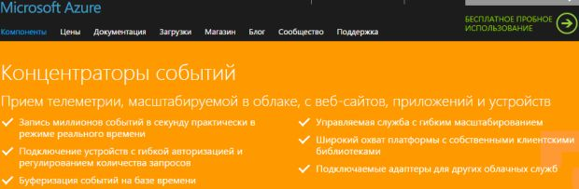](http://www.intuit.ru/EDI/29_10_15_5/1446070876-12001/tutorial/730/objects/3/files/3_20.jpg)

**Рис. 3.20.**Концентраторы событий

*Подключение миллионов устройств разных платформ*. Концентраторы событий предоставляют возможность подготовки емкости для принятия событий с миллионов устройств, сохраняя порядок событий для каждого устройства. Поддержка AMQP и HTTP позволяет многим платформам работать с концентраторами событий. Также для популярных платформ существуют собственные клиентские библиотеки.

**Работа в сети**

На рис.3.21 представлены разделы компоненты "Работа в сети":

* Виртуальная сеть. Подготовка частных сетей с подключением к локальным центрам обработки данных.
* *ExpressRoute*. Выделенные оптоволоконные подключения частных сетей к Azure.
* Traffic Manager. Балансировка входящего трафика для повышения производительности и доступности.

[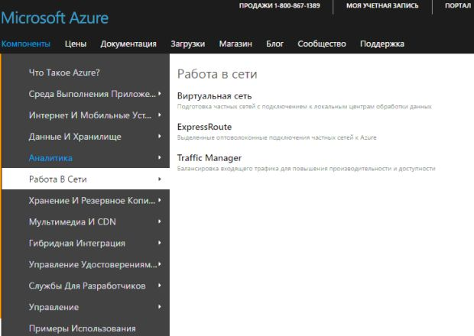](http://www.intuit.ru/EDI/29_10_15_5/1446070876-12001/tutorial/730/objects/3/files/3_21.jpg)

**Рис. 3.21.**Работа в сети

**Виртуальная сеть**

*Расширение центра обработки данных в облачной среде*. Виртуальная сеть Azure расширяет локальную сеть по межсайтовому VPN-соединению почти так же, как это делается при настройке соединение с удаленным филиалом, рис.3.22. Можно контролировать топологию сети, включая конфигурацию DNS и диапазон IP-адресов, и управлять ею так же, как локальной инфраструктурой.

[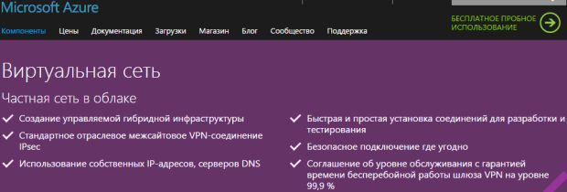](http://www.intuit.ru/EDI/29_10_15_5/1446070876-12001/tutorial/730/objects/3/files/3_22.jpg)

**Рис. 3.22.**Виртуальная сеть

*Создание гибридных приложений*. С помощью виртуальной сети можно создать гибридные облачные приложения, которые устанавливают безопасное подключение к локальному центру обработки данных; таким образом, веб-приложение Azure может осуществлять доступ к локальной базе данных SQL Server или осуществлять проверку подлинности пользователей локальной службы Active Directory.

*Удаленная отладка приложений*. Так как виртуальная сеть устанавливает прямое соединение между локальной машиной разработчика и виртуальными машинами Azure, то можно осуществлять отладку и устранение неполадок с использованием тех же средств, которые используются для отладки локальных приложений.

*Оптимизированная защита и изоляция*. Виртуальные сети предоставляют дополнительный уровень безопасности. Только виртуальные машины и службы, работающие в одной и той же виртуальной сети, могут идентифицировать друг друга и подключаться друг к другу. Облачные службы и виртуальные машины в виртуальной сети также не устанавливают подключения через общедоступную часть сети Интернет.

*Сочетание IaaS и PaaS*. С помощью виртуальных сетей можно создавать вычислительные службы, которые используют облачные службы и виртуальные машины. Веб-роли Azure используются для интерфейсных веб-серверов. Виртуальные машины используются для серверных баз данных. Объединение архитектур PaaS (платформа как услуга) и IaaS (инфраструктура как услуга) в виртуальной сети повышает гибкость и масштабируемость при создании приложений.

**ExpressRoute**

***Azure ExpressRoute*** позволяет создавать частные подключения между центрами обработки данных Azure и инфраструктурой локальной среды или среды для совместной работы, рис.3.23. Подключения ExpressRoute осуществляются не через общедоступную часть сети Интернет и обеспечивают повышенный уровень надежности, быстродействия и безопасности по сравнению с обычными интернет-соединениями. В некоторых случаях использование подключений ExpressRoute для быстрой передачи данных между локальной средой и Azure позволяет значительно сократить затраты.

[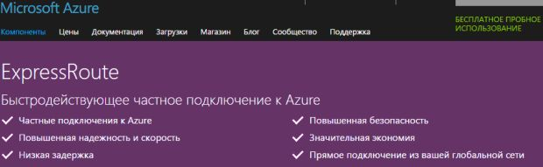](http://www.intuit.ru/EDI/29_10_15_5/1446070876-12001/tutorial/730/objects/3/files/3_23.jpg)

**Рис. 3.23.**ExpressRoute

С помощью *ExpressRoute* можно установить подключения к Azure в расположении ExpressRoute (объект поставщика Exchange) или напрямую подключиться к Azure из имеющейся глобальной сети (например, MPLS VPN), предоставленной поставщиком сетевых услуг.

*Хранение, архивация и восстановление данных*. *ExpressRoute* обеспечивает подключение к Azure, что позволяет использовать этот продукт для таких сценариев, как периодический перенос данных, репликация для обеспечения непрерывности бизнеса, аварийное восстановление и другие стратегии высокой доступности. Этот продукт также позволяет без лишних затрат переносить большие объемы данных, например наборы данных для высокопроизводительных вычислительных приложений, или перемещать большие виртуальные машины между средой разработки и тестирования в Azure и локальной рабочей средой.

*Расширение центра данных*. *ExpressRoute* позволяет наращивать вычислительную мощность и емкость хранилища имеющегося центра обработки данных.

*Создание гибридных приложений*. Благодаря предсказуемости, надежности и высокой пропускной способности подключений *ExpressRoute*можно создавать приложения, которые охватывают как локальную инфраструктуру, так и среду Azure, без снижения уровня производительности или безопасности. Например, можно запустить свое корпоративное приложение интрасети в среде Azure, чтобы осуществлять проверку подлинности пользователей с использованием локального Active Directory, а также обслуживать всех корпоративных пользователей без передачи трафика по общедоступной части сети Интернет.

**Traffic Manager**

*Гибкие возможности балансировки нагрузки*. Диспетчер трафика позволяет выбрать три метода балансировки нагрузки: по отказоустойчивости, по производительности или по оценочному циклическому перебору, рис.3.24. Можно выбрать тот метод, который подходит для конкретного приложения или сценария.

[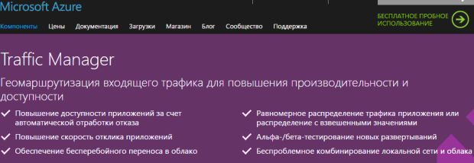](http://www.intuit.ru/EDI/29_10_15_5/1446070876-12001/tutorial/730/objects/3/files/3_24.jpg)

**Рис. 3.24.**Traffic Manager

*Сокращение времени простоя приложений*. Диспетчер трафика может повышать доступность важных приложений путем отслеживания ресурсов Azure или внешних сайтов и служб и автоматического перенаправления пользователей в новое местоположение при любых сбоях.

*Повышенная производительность приложения, ускоренная доставка контента*. Диспетчер трафика предназначен для повышения скорости отклика приложений и уменьшения времени доставки контента путем перенаправления пользователей в среду Azure или внешнее расположение с минимальной задержкой в сети.

*Распределение пользовательского трафика по различным местоположениям*. Диспетчер трафика может направлять пользовательский трафик и распределять его по различным местоположениям, таким как различные облачные службы в центре обработки данных Azure или различные веб-сайты Azure в разных центрах обработки данных. Диспетчер трафика может работать по принципу равномерного или оценочного распределения нагрузки.

*Работа с локальным центром обработки данных*. Диспетчер трафика используется в локальных сценариях, включая расширение в облако, перенос в облако или обработка отказов в облаке. Эту функцию используют для обновления или выполнения обслуживания в локальном центре обработки данных без создания неудобств для клиентов.

**Хранение и резервное копирование**

На рис.3.25 представлены разделы компоненты "Хранение и резервное копирование":

* Хранилище. Надежное, высокодоступное и высокомасштабируемое облачное хранилище.
* Архивация. Архивация серверов в облако.
* Восстановление сайтов. Управление защитой и восстановлением частных облаков.

[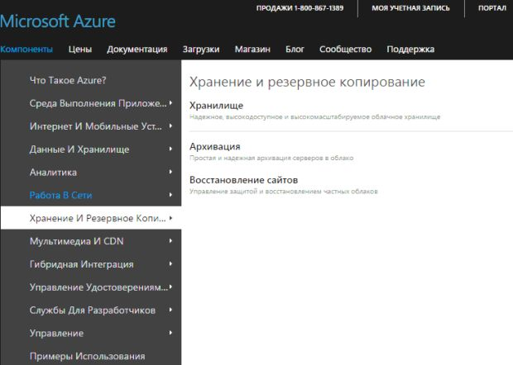](http://www.intuit.ru/EDI/29_10_15_5/1446070876-12001/tutorial/730/objects/3/files/3_25.jpg)

**Рис. 3.25.**Хранение и резервное копирование

**Архивация**

*Возможности резервного копирования в облаке*. Облачные решения архивации предоставляют надежное, недорогое и масштабируемое решение без капиталовложений и с минимальными операционными расходами.

***Служба архивации Azure***. Служба архивации Azure – это решение для защиты данных, которое позволяет клиентам выполнять резервное копирование локальных данных в Microsoft Azure.

*Интерфейс*. Служба архивации Azure проста в использовании и защищает данные Windows Server, Windows Server Essentials и System Center Data Protection Manager (DPM). Диспетчер DPM защищает многие рабочие нагрузки Microsoft, позволяя расширить защиту в службу Azure. Управлять резервными копиями можно с помощью PowerShell или в пользовательском интерфейсе папки "Входящие".

*Безопасность и надежность*. Данные резервного копирования защищены при передаче и во время хранения. Данные резервного копирования хранятся в геореплицированном хранилище, которое обслуживает шесть копий данных в двух центрах обработки данных Azure.

*Эффективность и гибкость*. *Служба архивации Azure* эффективна для работы по сети и на диске. После завершения первоначальной отправки только дополнительные изменения отправляются с определенной частотой. Встроенные функции, такие как сжатие, шифрование, более длительное хранение и регулирование пропускной способности, помогают повысить производительность ИТ-систем.

**Восстановление сайтов**

***Служба Azure Site Recovery*** помогает защитить важные приложения путем координации репликации и восстановления частных облаков по сайтам вне зависимости от количества виртуальных машин, рис.3.26. Можно защитить приложения для второго собственного сайта, сайта хостера или использовать Azure в качестве сайта аварийного восстановления, минуя дорогостоящий и сложный процесс создания вторичного месторасположения и управления им.

[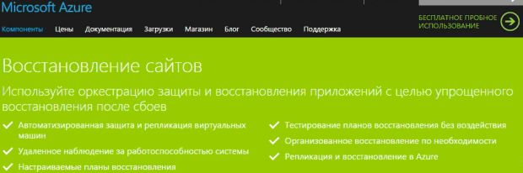](http://www.intuit.ru/EDI/29_10_15_5/1446070876-12001/tutorial/730/objects/3/files/3_26.jpg)

**Рис. 3.26.**Восстановление сайтов

*Автоматизированная защита*. Вычислительную среду можно защитить путем автоматизации репликации виртуальных машин на основе установленных и контролируемых политик. Служба восстановления сайтов координирует текущую репликацию данных и управляет ею с помощью интеграции с имеющимися технологиями, например, Hyper-V Replica, System Center и SQL Server AlwaysOn.

*Репликация и восстановление в Azure*. Можно упростить защиту аварийного восстановления путем репликации в Azure, в то же время применять автоматизированные и настраиваемые планы восстановления, наблюдать за работоспособностью системы и за организованным восстановлением, предоставляемыми данной службой. Одним из основных препятствий при организации полноценной защиты приложений являются высокие расходы на создание и обслуживание вторичного сайта для восстановления после сбоев.

*Непрерывное наблюдение за работоспособностью системы*. Служба восстановления сайтов непрерывно и удаленно отслеживает состояние диспетчера системного центра виртуальных машин в Azure. При выполнении репликации между двумя сайтами, управление которыми осуществляется, к Azure напрямую обращаются только серверы диспетчера виртуальных машин, а данные на виртуальных машинах и репликация остаются в локальной сети. Все соединения с Azure шифруются. При выполнении репликации в Azure в качестве вторичного сайта данные шифруются. Также можно выбрать состояние кодирования для хранимых данных.

*Организованное восстановление*. Эта служба помогает автоматизировать планомерное восстановление служб в случае сбоя работы сайта в основном центре обработки данных. Виртуальные машины могут использоваться для помощи в быстром восстановлении службы и при сложной многоуровневой рабочей нагрузке. Планы восстановления можно создавать на портале управления Azure, где они и хранятся. Планы могут быть простыми и сложными, в зависимости от требований бизнеса, и могут включать выполнение настраиваемых скриптов Windows PowerShell и паузы для ручного вмешательства. Предоставляется возможность настройки сетей посредством привязки виртуальных сетей между первичным и вторичным сайтами. Эти планы можно тестировать в любой момент без нарушения работы служб в основном расположении.

**Мультимедиа и CDN**

На рис.3.27 представлены разделы компоненты "Мультимедиа и CDN":

* Службы носителей. Кодировка, хранение и потоковая передача аудио и видео с учетом масштаба.
* Сеть кэширующих серверов (CDN). Доставка контента пользователям в надежной сети распределенных центров обработки данных.

[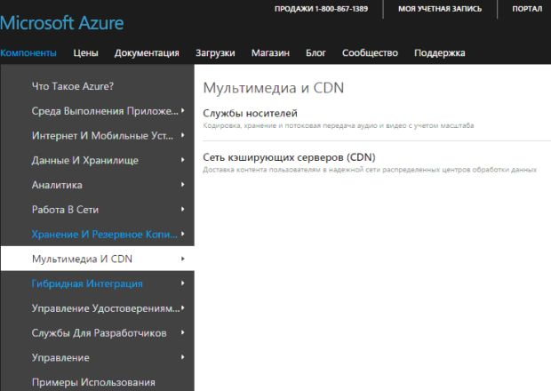](http://www.intuit.ru/EDI/29_10_15_5/1446070876-12001/tutorial/730/objects/3/files/3_27.jpg)

**Рис. 3.27.**Мультимедиа и CDN

**Службы носителей**

***Службы носителей***. Можно переносить любые мультимедиа на какое угодно устройство в любое место, пользуясь возможностями облака Azure, рис.3.28. Создание комплексных процессов для работы с мультимедиа с помощью гибких служб кодирования, упаковки и распространения, обладающих высокой степенью масштабируемости, использующих службы мультимедиа Microsoft Azure. Можно передавать, сохранять, кодировать и упаковывать видео- или аудиосодержимое в виде потока по требованию или динамического потока в разные конечные точки: телевизоры, ПК и мобильные устройства.

[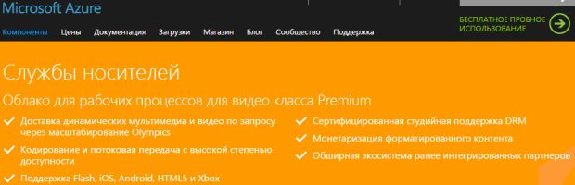](http://www.intuit.ru/EDI/29_10_15_5/1446070876-12001/tutorial/730/objects/3/files/3_28.jpg)

**Рис. 3.28.**Службы носителей

*Кодировка, хранение и потоковая передача аудио и видео с учетом масштаба*. Службы Azure Media Services позволяют строить всесторонние комплексные мультимедийные рабочие процессы, а также уменьшают издержки, связанные с интеграцией многочисленных продуктов и поставщиков.

*Потоковая трансляция и видео по запросу*. Для этого достаточно эксплуатировать собственное облако на основе видеоплатформы, предназначенной для динамических событий и видео по запросу (VOD). Службы мультимедиа Microsoft Microsoft Azure включают в себя все средства и службы, необходимые для обработки, доставки и потребления мультимедиа.

*Защита контента*. Активы защищаются с помощью шифрования во время отправки, хранения и воспроизведения с помощью управления цифровыми правами (DRM) Microsoft PlayReady или шифрования AES.

*Кодирование*. Для согласования скорости кодирования с потребностями рабочего процесса используются резервированные блоки кодирования Basic, Standard и Premium. Для поддержки различных входных и выходных форматов файлов студийного уровня используется Azure Media Encoder.

*Сеть доставки содержимого с глобальным доступом*. Благодаря надежной сети глобальных центров обработки данных сеть доставки содержимого Azure обеспечивает доставку больших объемов контента конечным пользователям по всему миру при меньшей задержке и более высоком уровне доступности.

*Доставка на сотни миллионов конечных точек устройств*. В качестве целевой аудитории могут выступать владельцы всех типов современных наиболее распространенных клиентских устройств, включая компьютеры Windows, Android и iOS, а также телевизоров, игровых консолей и т.д.

*Варианты быстрого получения и динамическая упаковка*. Хранение оптимизируется за счет кодирования в формат MP4 с переменным сжатием и оперативной доставки в разнообразных форматах на лету.

*Широкая доступность с использованием платформ проигрывателей и пакетов SDK*. Данные клиентам предоставляются на различных популярных платформах и устройствах. Это стало возможно с помощью платформ Player, образцов проигрывателей и комплектов SDK от Microsoft.

*Надежная партнерская экосистема*. Расширяемая платформа, усовершенствованная с помощью известных технологий мультимедиа стороннего поставщика, которые были оптимизированы для облака и интегрированы в целях обеспечения масштабируемости и единого порядка выставления счетов.

*Оплата по мере использования*. Оплачивается только то, что используется.

*Расширенное индексирование контента*. Индексатор Azure Media Services Indexe позволяет сделать медиафайлы более доступными и полезными. Он может проиндексировать библиотеку медиафайлов для дальнейшего поиска по ключевым словам, фразам или клипам. Индексатор создает закрытые файлы титров.

*Упрощенное управление видео-контентом*. Хранение, кодирование видео-контента служб мультимедиа и управление им.

**Сеть кэширующих серверов (CDN)**

*Производительность приложений и служб****Сеть доставки содержимого Azure (CDN)*** предназначена для отправки звуковых файлов, видеоматериалов, приложений, изображений и других файлов с использованием серверов, расположенных ближе всего к каждому пользователю (рис. 1.29). Это значительно увеличивает скорость и доступность, что приводит к существенному улучшению взаимодействия с пользователями.

[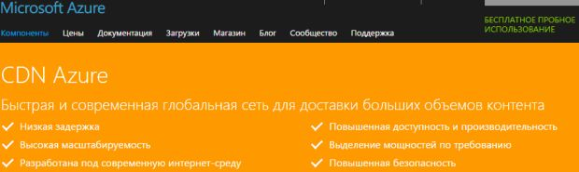](http://www.intuit.ru/EDI/29_10_15_5/1446070876-12001/tutorial/730/objects/3/files/3_29.jpg)

**Рис. 3.29.**Сеть кэширующих серверов (CDN)

*Интернет-среда*. Сеть Azure CDN была разработана под современную динамичную интернет-среду с ориентацией на мультимедийный контент. Сеть Azure CDN имеет сетевую топологию с крупными централизованными узлами, а также огромными вычислительными ресурсами и хранилищами на базе гибкой облачной инфраструктуры.

*Безопасность*. Сеть Azure CDN построена на базе архитектуры обратных прокси-серверов с высокой степенью масштабируемости с использованием сложных технологий для выявления атак DDoS.

**Гибридная интеграция**

На рис.3.30 представлены разделы компоненты "Гибридная интеграция":

* Службы BizTalk. Интеграция предприятия и облака.
* Служебная шина. Связь между частными и общедоступными облачными средами.
* Архивация. Архивация серверов в облако.
* Восстановление сайтов. Управление защитой и восстановлением частных облаков.

[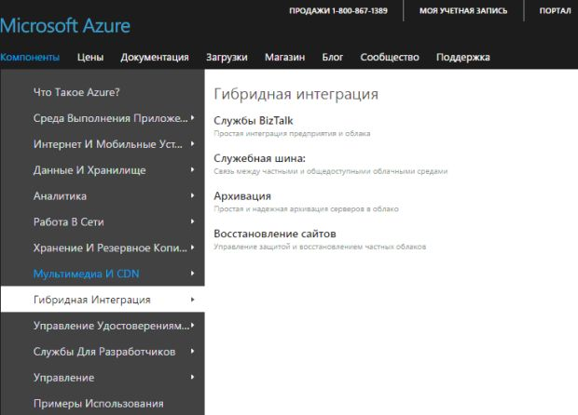](http://www.intuit.ru/EDI/29_10_15_5/1446070876-12001/tutorial/730/objects/3/files/3_30.jpg)

**Рис. 3.30.**Гибридная интеграция

**Службы BizTalk**

***Службы Azure BizTalk*** – это расширяемые облачные службы интеграции. Они предоставляют возможности B2B, интеграции корпоративных приложений (EAI) и гибридных подключений для реализации облачных и гибридных решений интеграции. Эта служба работает в безопасной, выделенной для каждого клиента среде, которую можно подготовить к работе по запросу, рис.3.31.

[](http://www.intuit.ru/EDI/29_10_15_5/1446070876-12001/tutorial/730/objects/3/files/3_31.jpg)

**Рис. 3.31.**Службы BizTalk

***Службы BizTalk*** предоставляют решение для управления торговыми партнерами и обработки электронного обмена данными (EDI), что может сократить расходы на совместную работу бизнес-партнеров для предприятий и поставщиков служб EDI.

*Интеграция корпоративных приложений*. ***Службы BizTalk*** предоставляют готовые возможности для интеграции локальных бизнес-приложений с SAP, Oracle EBS, SQL Server и PeopleSoft. Они позволяют вам подключаться к любым источникам данных (HTTP, FTP, SFTP и REST). С помощью различных артефактов Azure можно маршрутизировать сообщения, таких как очереди и разделы шины обслуживания, база данных SQL и хранилище BLOB-объектов.

*Гибридные подключения*. Гибридные подключения Azure BizTalk позволяют подсоединить веб-сайты Azure или мобильные службы Azure к любому локальному ресурсу TCP или HTTP, такому как Microsoft SQL Server, MySQL или любая веб-служба, посредством внесения нескольких изменений в конфигурацию без использования дополнительного кода.

**Служебная шина**

***Azure Service Bus*** – универсальная облачная система обмена сообщениями для связи практически со всем – с приложениями, службами и устройствами – вне зависимости от их расположения, рис.3.32. Устанавливается связь с приложениями, работающими на базе Azure и/или в локальной сети. Service Bus можно использовать для связи бытовых приборов, датчиков и других устройств, таких как планшеты и телефоны, с центральным приложением или друг с другом.

[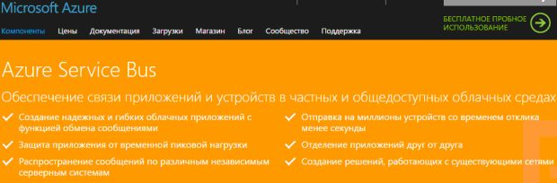](http://www.intuit.ru/EDI/29_10_15_5/1446070876-12001/tutorial/730/objects/3/files/3_32.jpg)

**Рис. 3.32.**Служебная шина

*Создание облачных решений с изменением масштаба в соответствии с требованиями*. Схемы асинхронного обмена сообщениями являются фундаментальными элементами архитектуры надежных и масштабируемых приложений. Интеграция облачных ресурсов, таких как SQL Azure, хранилище Azure и веб-сайты Azure, со службой обмена сообщениями Service Bus, обеспечивает бесперебойную работу в условиях большой и изменяющейся нагрузки и позволяет избежать простоев в случае перемежающихся сбоев.

*Управление доставкой сообщений в облаке*. Очереди обеспечивают гарантированную доставку сообщений по схеме FIFO и поддерживают ряд стандартных протоколов (REST, AMQP, WS*) и интерфейсов API. Разделы доставляют сообщения нескольким подпискам и распространяют их в системы, расположенные на нижних уровнях.

*Подключение локальных приложений к облаку*. Ретрансляция служебной шины решает задачи связи между локальными приложениями и внешним миром, позволяя локальным веб-службам проецировать общедоступные конечные точки. После этого системы могут получить доступ к этим веб-службам, которые продолжают работать локально в любой точке планеты.

**Управление удостоверениями и доступом**

На рис.3.33 представлены разделы компоненты "Управление удостоверениями и доступом":

* Active Directory. Синхронизация локальных каталогов и поддержка единого вида.
* Многофакторная проверка подлинности. Защита доступа к данным и приложениям благодаря дополнительной проверке подлинности.

[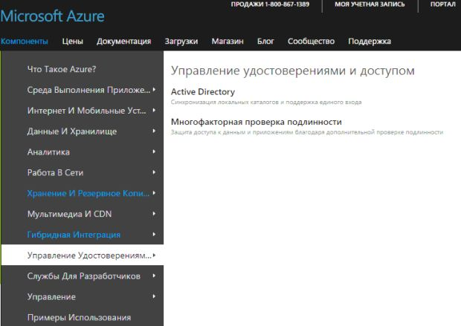](http://www.intuit.ru/EDI/29_10_15_5/1446070876-12001/tutorial/730/objects/3/files/3_33.jpg)

**Рис. 3.33.**Управление удостоверениями и доступом

**Active Directory**

Управление удостоверениями и доступом для облака. ***Azure Active Directory*** **– это комплексное облачное решение для управления идентификацией и доступом, предоставляющее надежные функции для управления пользователями и группами и помогающее обеспечить безопасный доступ к приложениям, включая такие службы Microsoft Online Services, как Office 365 и множество приложений SaaS сторонних разработчиков, рис.3.34**.

[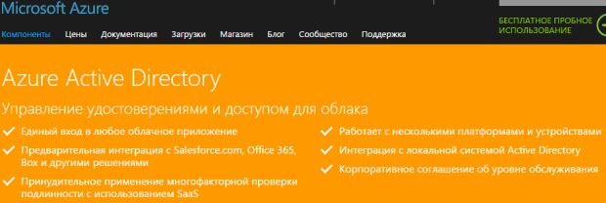](http://www.intuit.ru/EDI/29_10_15_5/1446070876-12001/tutorial/730/objects/3/files/3_34.jpg)

**Рис. 3.34.**Azure Active Directory

*Доступ к облачному приложению*. Используется единый вход для упрощения доступа пользователей к множеству различных облачных приложений с устройств под управлением Windows, Mac и iOS. Пользователи могут запускать облачные приложения из персонализированной веб-панели доступа с использованием корпоративных учетных данных.

*Защита конфиденциальных данных и приложений*. Многофакторная проверка подлинности Azure предоставляет дополнительный уровень безопасности и помогает предотвратить несанкционированный доступ к локальным и облачным приложениям. Для защиты бизнеса применяются функции контроля и оповещений средств безопасности, а также отчетов на базе машинного обучения, которые позволяют определить несогласованные схемы доступа и упреждают потенциальные угрозы.

*Функции самообслуживания для сотрудников*. Делегируются такие задачи, как сброс паролей, создание групп и управление ими своим сотрудникам. Пользователям предоставляются возможности самостоятельно изменять и сбрасывать пароль и самостоятельно управлять группами в Azure Active Directory Premium.

*Интеграция с системой Active Directory*. Возможности Active Directory и других локальных каталогов расширяются за счет Azure Active Directory, что обеспечивает единый вход во все облачные приложения.

*Корпоративное соглашение об уровне обслуживания*. Azure Active Directory Premium предоставляет организациям необходимый уровень масштабирования и обеспечения надежности. Доступность службы Azure Active Directory гарантируется благодаря размещению в глобальной сети распределенных центров обработки данных.

*Полнофункциональная стандартная платформа для управления проверкой подлинности и доступом в облачных службах*. Azure Active Directory предоставляет разработчикам эффективный способ интеграции в свои приложения управления удостоверениями. Поддержка стандартных отраслевых протоколов, включая SAML 2.0, WS-Federation и OpenID Connect, позволяет реализовать вход в систему на различных платформах, в том числе .Net, Java, Node.js и PHP. API Graph на основе REST обеспечивает чтение и запись данных каталога с любой платформы. Благодаря поддержке протокола OAuth 2.0 разработчики могут создавать мобильные и интернет-приложения, интегрируемые с API Microsoft и сторонних разработчиков, а также собственные защищенные API для Интернета.

*Облачный каталог для Office 365*. Корпоративный каталог и управление удостоверениями можно перенести в облако с помощью Azure Active Directory. Доступом сотрудников к службам Microsoft Online Services, таким как Azure, Microsoft Office 365, Dynamics CRM Online, Windows Intune и других облачных приложений сторонних разработчиков можно управлять централизованно.

**Многофакторная проверка подлинности**

*Усиление безопасности, устранение препятствий*. Многофакторная проверка подлинности Azure защищает доступ к данным и приложениям, а также предоставляет пользователям простой процесс входа. Она обеспечивает надежную проверку подлинности с использованием ряда простых вариантов подтверждения (посредством телефонных вызовов, текстовых сообщений или уведомлений в мобильных приложениях), позволяя пользователям самим выбирать предпочтительный способ, рис.3.35.

[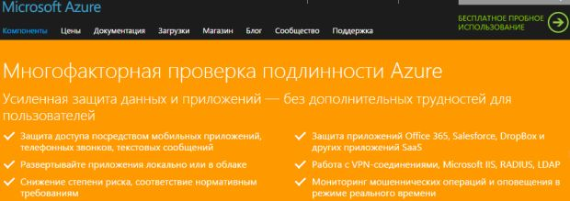](http://www.intuit.ru/EDI/29_10_15_5/1446070876-12001/tutorial/730/objects/3/files/3_35.jpg)

**Рис. 3.35.**Многофакторная проверка подлинности Azure

*Мониторинг и оповещения в реальном времени*. Многофакторная проверка подлинности Azure защищает бизнес с использованием эффективных функций мониторинга безопасности и отчетов на базе машинного обучения, которые позволяют определить несогласованные схемы доступа. Оповещения в режиме реального времени уведомляют сотрудников ИТ-отдела об использовании подозрительных учетных данных, что позволяет избежать потенциальных угроз.

*Развертывание локально или в облаке*. Сервер многофакторной проверки подлинности Azure используется в локальной среде, чтобы защитить виртуальные частные сети (VPN), службы федерации Microsoft Active Directory, веб-приложения Microsoft IIS, службы удаленных рабочих столов и другие приложения удаленного доступа с использованием проверки подлинности RADIUS и LDAP.

*Работа с приложениями Office 365, Salesforce и т.д.* Многофакторная проверка подлинности для Office 365 помогает защитить доступ к приложениям Office 365 без дополнительной платы. Многофакторная проверка подлинности также входит в состав предложения Azure Active Directory Premium и тысяч приложений SaaS (программное обеспечение как услуга), включая Salesforce, Dropbox и др.

*Внедрение в приложения*. С помощью пакета средств разработки программного обеспечения (Software Development Kit – SDK) можно встроить многофакторную проверку подлинности Azure в процесс входа или обработки транзакций приложения, используя существующую базу данных пользователей приложения.

*Защита для администраторов Azure*. Многофакторная проверка подлинности Azure позволяет добавить дополнительный уровень защиты в учетную запись администратора Azure без дополнительной платы. Если проверка включена, потребуется подтверждение личности для запуска виртуальной машины, управления хранилищем или использования других служб Azure.

**Службы для разработчиков**

На рис.3.36 представлены разделы компоненты "Службы для разработчиков":

* Visual Studio Online. Планирование, сборка и распространение программ из единого центра.
* Подробные сведения о приложении. Возможность находить и устранять проблемы для улучшения веб-приложений.

[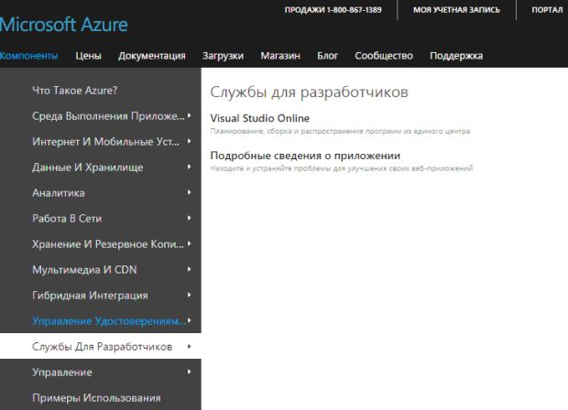](http://www.intuit.ru/EDI/29_10_15_5/1446070876-12001/tutorial/730/objects/3/files/3_36.jpg)

**Рис. 3.36.**Службы для разработчиков

**Visual Studio Online**

***Visual Studio Online*** – это способ планирования, создания и доставки программного обеспечения на различные платформы (рис. 1.37).

[](http://www.intuit.ru/EDI/29_10_15_5/1446070876-12001/tutorial/730/objects/3/files/3_37.jpg)

**Рис. 3.37.**Visual Studio Online

*Частные проекты с использованием Git или TFVC*. Git и TFVC позволяют создавать частные командные проекты, доступные из любой точки мира. Подсистема контроля версий Team Foundation (TFVC) используется для традиционного централизованного управления версиями. Git используется, если необходим распределенный подход. Можно сопоставлять и совмещать различные групповые проекты, что упрощает размещение всей организации в одной учетной записи.

*Централизованное отслеживание всех ресурсов*. В портфелях незавершенных заданий фиксируются новые функциональные возможности, ошибки и другие рабочие элементы. Портфели незавершенных заданий подходят для групп, использующих Scrum, Kanban. Для отслеживания хода выполнения задач рабочей группой используются настраиваемые панели задач. Управление портфелями позволяет большим группам отслеживать работу всех входящих в нее команд.

*Интеграция и развертывание на базе облачных технологий*. Можно выявлять проблемы, связанные с качеством, на ранних этапах с помощью определений сборок, которые автоматически компилируют и тестируют приложения в облаке либо по требованию, либо после внесения любых изменений в код. Используя графики и настраиваемые панели мониторинга можно отслеживать работоспособность сборок с течением времени. После выполнения тестов, обновленные веб-сайты автоматически разворачиваются на Microsoft Azure.

*Работа приложений*. О пользователях и потенциальных проблемах, с которыми они могут столкнуться, можно узнать за счет получения информации о доступности, производительности и использовании из приложений вне зависимости от того, выполняются ли они на устройстве, на сервере, на платформе Microsoft Azure, в облачной среде стороннего поставщика или в условиях использования комбинированных ресурсов.

*Использование средства разработки*. Доступ к проектам, коду и рабочим элементам можно получить посредством интегрированного интерфейса в Visual Studio или бесплатного плагина для Eclipse. Поддержка любого клиента Git (включая Xcode) и интерфейса современных веб-браузеров позволяет гарантировать, что Visual Studio Online будет адаптироваться к требованиям рабочей группы вне зависимости от того, какое средство разработки используется.

*Масштабируемое ценообразование, подходящее для небольших групп*. Группы, состоящие не более чем из пяти участников, обслуживаются бесплатно, поэтому можно создавать неограниченное количество частных групповых проектов с требуемым числом репозиториев, рабочих элементов и ошибок без дополнительной оплаты. Для дополнительных пользователей действует принцип прямого ценообразования; предоставляется месячный объем общих ресурсов, таких как сборки и нагрузочные тесты, который может быть увеличен по мере роста требований.

*Обеспечение доступности приложения*. Веб-тесты настраиваются для обеспечения доступности и работоспособности службы. Также настраиваются предупредительные сообщения на основе пороговых значений показателей и счетчиков производительности.

*Отслеживание и устранение проблемы производительности*. Анализируются количество запросов и время отклика по всем зависимым компонентам. Многомерный анализ выполняется по нескольким показателям. Можно выбрать нужные из множества стандартных показателей и создавать собственные. Поиск и фильтрация выполняется по исключениям, событиям и журналам трассировки. Можно выполнять диагностику сбоев и решать проблемы с производительностью.

*Анализирование использования приложения*. Действия пользователей отслеживаются в рамках основных сценариев. Можно узнавать, как пользователи работают в приложении в целях его улучшения и привлечения большего числа пользователей. Можно соотносить показатели использования и производительности с полным представлением всего, что происходит в приложении. Основные тенденции внедрения определяются с целью проверки выполнения деловых задач. Можно определить приоритеты для инвестирования с учетом данных об использовании.

*Безопасность и конфиденциальность корпоративного класса*. ***Application Insights*** **– это корпоративная облачная служба от Microsoft**. Она построена на основе методов обеспечения безопасности Microsoft Azure.

**Управление**

На рис.3.38 представлены разделы компоненты "Управление":

* Портал Preview.
* Планировщик.
* Автоматизация.
* Operational Insights. Сбор, анализ, визуализация данных локальных и облачных машин.

[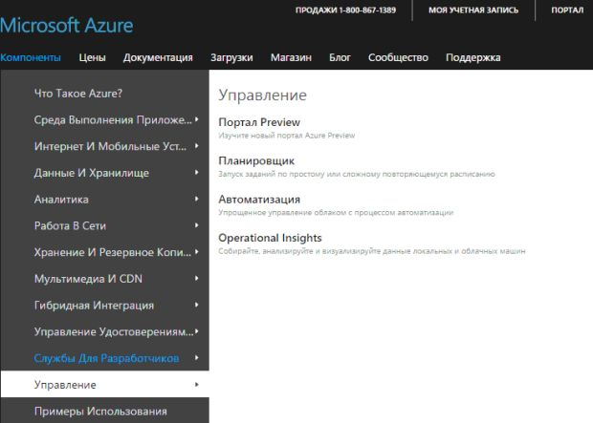](http://www.intuit.ru/EDI/29_10_15_5/1446070876-12001/tutorial/730/objects/3/files/3_38.jpg)

**Рис. 3.38.**Управление

**Портал Azure Preview**

На портале Microsoft Azure совместно используются межплатформенные средства, технологии и службы в рамках единого интегрированного рабочего пространства, чтобы радикально повысить скорость процесса доставки и существенно упростить сохранение работоспособного состояния приложений.

**Автоматизация**

***Служба автоматизации Azure*** позволяет сосредоточиться на работе, что увеличивает ценность бизнеса, рис.3.39. Уменьшение ошибок и увеличение эффективности позволяет сократить затраты на операции.

[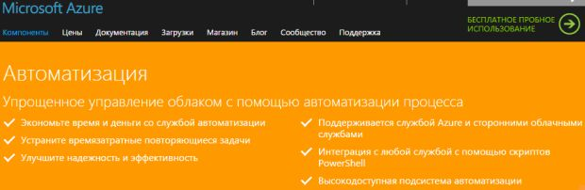](http://www.intuit.ru/EDI/29_10_15_5/1446070876-12001/tutorial/730/objects/3/files/3_39.jpg)

**Рис. 3.39.**Автоматизация

*Интегрирование служб*. Службы используют с любыми общедоступными веб-интерфейсами API службы.

**Operational Insights**

*Сбор, комбинирование и визуализация всех машинных данных*. Сбор данных из машинных источников в нескольких системах и поиск по ним в централизованном едином хранилище данных помогает определять первопричину неисправностей. Информационные панели обладают поисковыми функциями. Поисковые запросы перетаскивают из места в место для создания собственных визуализаций.

*Управление ресурсами своего центра обработки данных (ЦОД)*. Можно определить участки, на которых не хватает производительности. Найдя старые или избыточно выделенные виртуальные машины, можно запланировать свои потребности в хранении данных и вычислительных ресурсов.

*Поддерживание серверов в актуальном состоянии*. Необходимо найти упущенные системные обновления и узнать положение дел с вредоносным ПО на всех серверах Windows независимо от того, работают они в собственных ЦОД или в общедоступном облаке. Таким образом, можно узнать, на каких серверах установлены последние обновления и на какие их необходимо установить.

*Изменение конфигурации сервера*. При поиске неполадки, первое, что требуется узнать, – это какие перемены произошли на серверах. Можно распознать неполадки из-за изменений в списках служб и программном обеспечении в вычислительной среде.

*Проверка конфигурации для рабочих нагрузок*. Нужно найти проблемы в конфигурации и отклонения от практических рекомендаций по типам рабочей нагрузки, таких как SQL, SharePoint, Exchange и Hyper-V.

*Определение вредоносного ПО*. Нужно определить серверы, зараженные вредоносными программами или подвергающиеся риску такого заражения.